**Universidad del Valle de Guatemala**

**Algoritmos y Estructura de Datos**

**Sección 10**

**Erick Bautista 15192**

**Gerardo Molina 14492**

**2/10/2016**

**INFORME DE GESTION DE TIEMPO**

**HDT #8**

|  |  |  |  |  |
| --- | --- | --- | --- | --- |
| Actividad | Descripción | Responsable | Fecha estima de inicio | Fecha estimada de finalización |
| Investigación | Uso de ADT Priority Queue | Erick Bautista/Gerardo Molina | 30/09/2016 | 30/09/2016 |
| Creación de UML | Crear Uml en base a la estructura del programa | Erick Bautista/Gerardo Molina | 30/09/2016 | 30/09/2016 |
| Clases | Creación de clases | Erick Bautista/Gerardo Molina | 30/09/2016 | 30/09/2016 |
| Listas | Creación de listas | Erick Bautista/Gerardo Molina | 30/09/2016 | 30/09/2016 |
| Implementación | Implementación de las listas al programa | Erick Bautista/Gerardo Molina | 1/10/2016 | 1/10/2016 |
| Resolución de errores | Solución de errores del programa | Erick Bautista/Gerardo Molina | 2/10/2016 | 2/10/2016 |
| Arreglos | Arreglos finales | Erick Bautista/Gerardo Molina | 2/10/2016 | 2/10/2016 |

**LogT:**

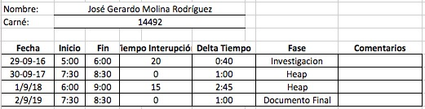

**Reflexión del desempeño del equipo:**

El grupo siempre está en comunicación por lo cual no existe problema relacionado por este punto, además se ve interés por parte de todo el equipo.

**Debilidades:**

Los temas son nuevos, y se requiere de mucho tiempo de investigación para implementar los a la programación y más aun a los conocimientos actuales.

**Fortalezas:**

Se cuenta con conocimiento previo de algunos métodos que se reutilizaran en esta parte del curso.

**Profilers:**

